ГУАП

КАФЕДРА № 43

ОТЧЕТ

ЗАЩИЩЕН С ОЦЕНКОЙ

ПРЕПОДАВАТЕЛЬ

ассистент Ю. В. Ветрова

должность, уч. степень, звание подпись, дата инициалы, фамилия

ОТЧЕТ О ПРАКТИЧЕСКОМ ЗАДАНИИ

Практическое задание №3

по дисциплине: ИТ-МОДУЛЬ «ОСНОВЫ FRONTEND-РАЗРАБОТКИ»

РАБОТУ ВЫПОЛНИЛА

|  |  |  |  |  |  |
| --- | --- | --- | --- | --- | --- |
| СТУДЕНТКА ГР. | 4131 |  | 09.10 |  | С. А. Середа |
|  |  |  | подпись, дата |  | инициалы, фамилия |

Санкт-Петербург

2023

# **Цель работы**

Цель работы – изучение принципов адаптивной верстки веб-сайтов.

# **Задание**

#### **1-я часть задания - использование технологии Flexbox**

Требуется на выбранную вами самостоятельно тему создать веб-страницу, на которой расположить 3 flex-контейнера.

1) В первом flex-контейнере должна быть помещена горизонтальная навигационная панель с 4 гиперссылками, которые должны быть равномерно распределены по всей строке с одинаковым пространством вокруг них, пустое пространство перед первой и после последней должно быть равно половине пространства между двумя соседними элементами.

2) Во втором flex-контейнере необходимо расположить 3 блока с текстом, причем в центральном блоке должно быть изображение и обтекающий его с правой стороны текст.

Левый и правый блоки должны иметь ширину примерно в 2 раза меньшую, чем ширина центрального блока. Блоки должны иметь такой размер по вертикали, чтобы занять всё доступное пространство flex-контейнера вдоль поперечной оси.

3) В третьем flex-контейнере должен находиться подвал с контактной информацией, расположенной в двух блоках: слева телефон, справа – адрес.

Требования к адаптивности страницы следующие.

* При изменении ширины экрана до величины меньшей 800 px  гиперссылки 1-го flex-контейнера и блоки 2-го flex-контейнера должны расположиться друг по другом, ширина блоков при этом становится одинаковой.
* Блоки подвала при сужении экрана перестраиваться не должны, они могут менять только свою ширину.
* Ширина изображения не должна становиться меньше, чем 200 px.

Примерный вид web-страницы на экране монитора с исходным большим размером представлен на рисунке 1, при уменьшении размеров экрана web-страница приобретает вид, показанный на рисунке 2.

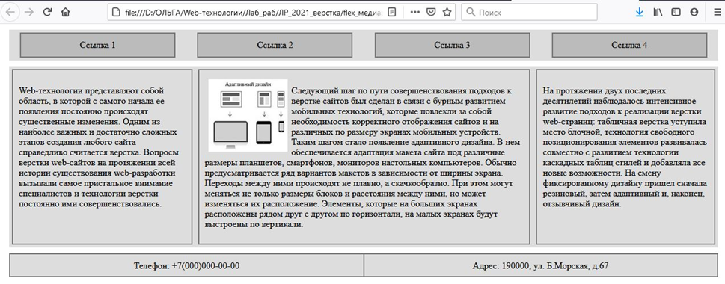

Рисунок - 1

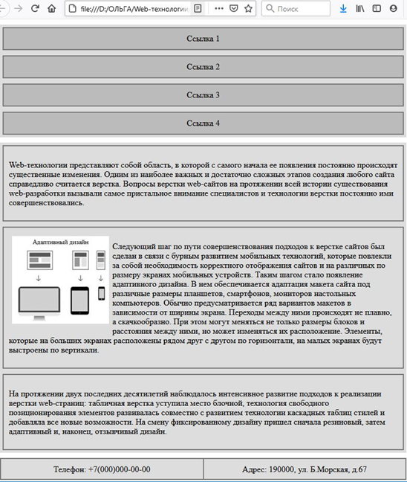

Рисунок - 2

#### **2-я часть задания - использование технологии CSS Grid**

На базе технологии CSS Grid с использованиемимен для областей сетки (с применением свойства grid-template-areas) требуется создать web-страницу следующего вида (рисунке 3):

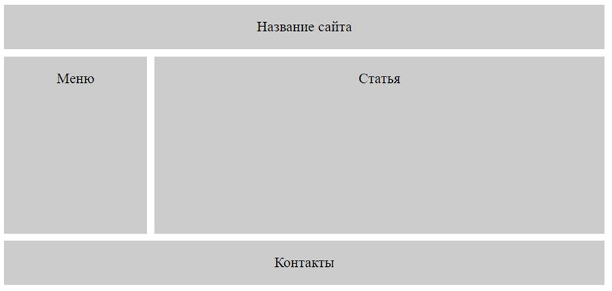

Рисунок - 3

Внутри блоков можно ничего не размещать кроме их названий.

Требования к адаптивности страницы – при ширине экрана меньшей 700 px все элементы страницы должны выстроиться в одну колонку друг под другом (рисунок 4).

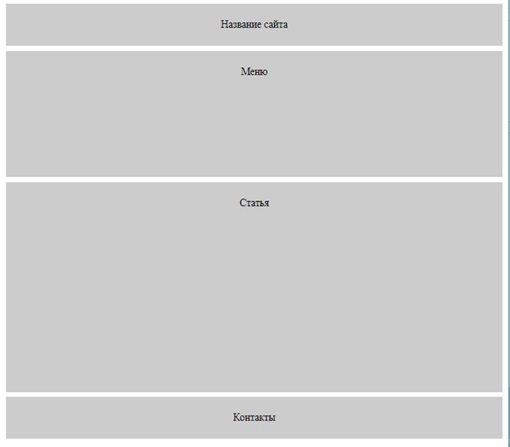

Рисунок - 4

# **Результаты выполнения работы**

Страничка 1

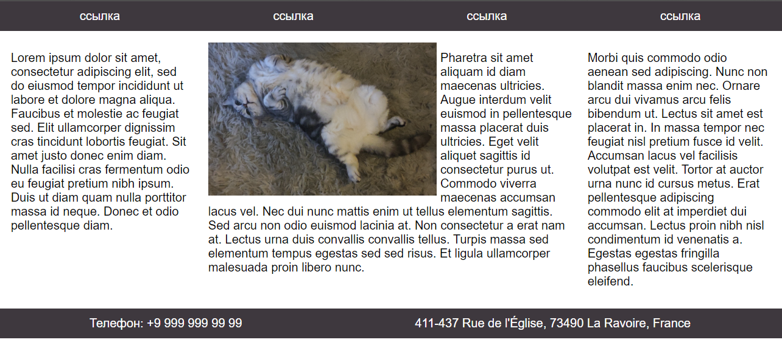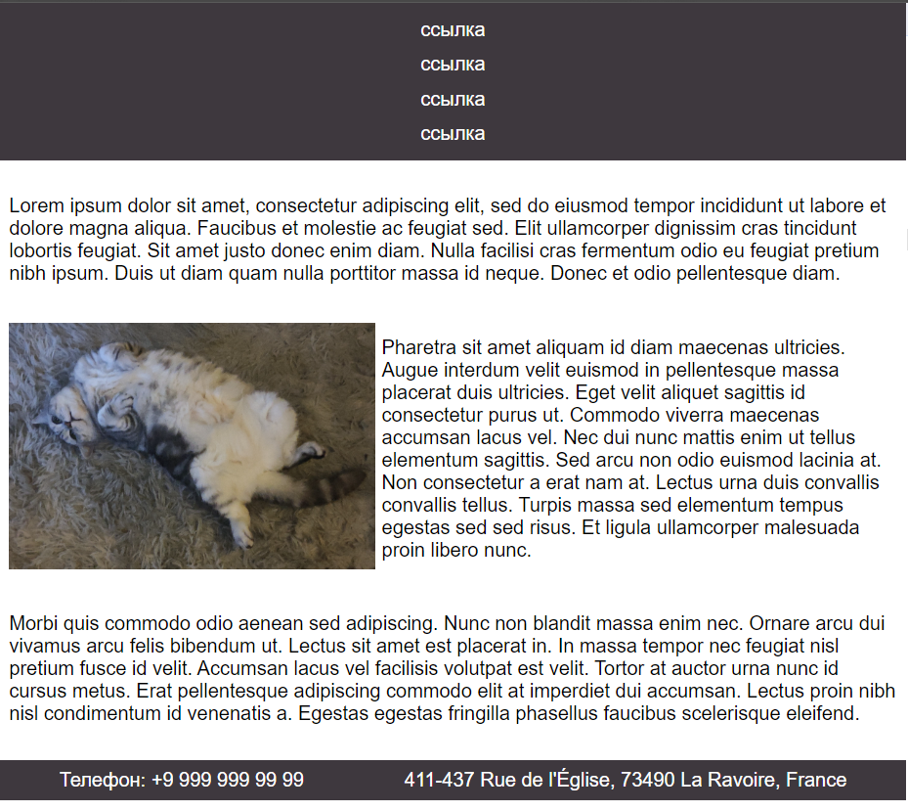

Страничка 2

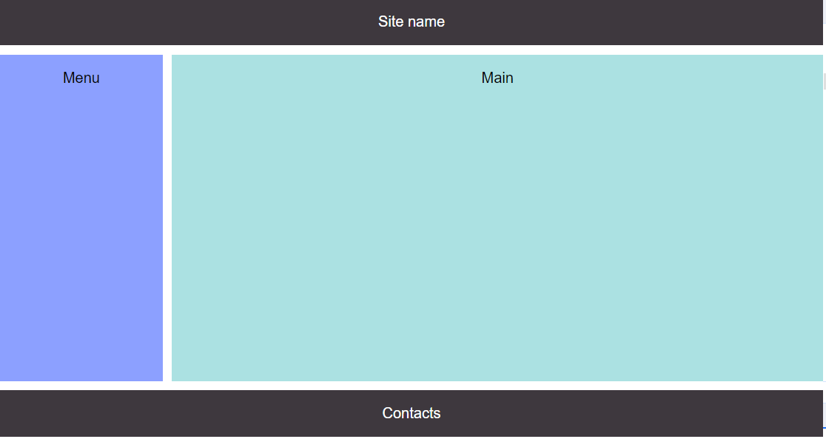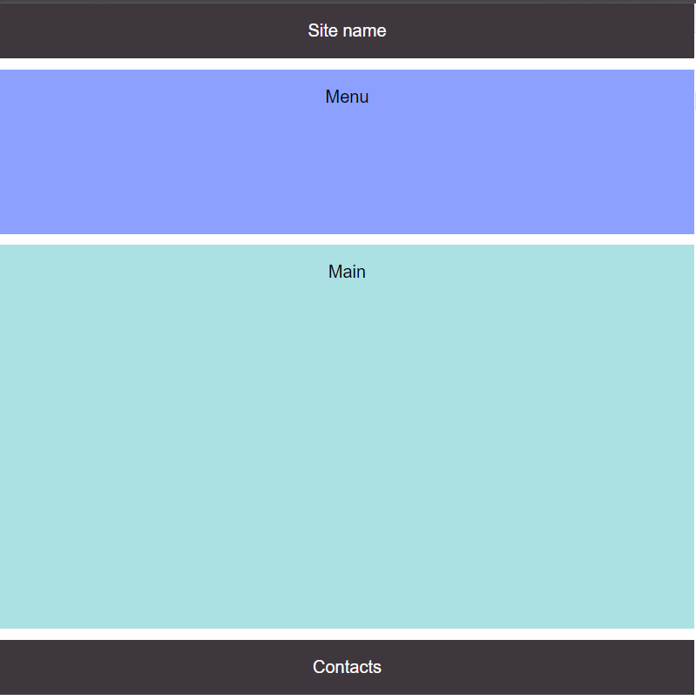

# **Выводы**

В процессе выполнения лабораторной работы были изучены принципы адаптивной вёрстки веб-сайтов.